ANÁLISE DE ECOEFICIÊNCIA PARA GERAÇÃO DE ENERGIA ELÉTRICA COM ALTERNATIVAS RENOVÁVEIS E NÃO RENOVÁVEIS

Amir Hernandez Musleh⁽¹⁾; Caroline Rosatti da Silva⁽²⁾ ; Sueli Aparecida de Oliveira⁽³⁾

⁽¹⁾ Estudante; Curso de Engenharia Ambiental; Faculdades Oswaldo Cruz: São Paulo, São Paulo; amir.hernandezm@gmail.com; ⁽²⁾ Estudante; Curso de Engenharia Ambiental; Faculdades Oswaldo Cruz: São Paulo, São Paulo; carol.rosatti@gmail.com; ⁽³⁾ Consultora de Sustentabilidade; Fundação Espaço ECO®: São Bernardo do Campo, São Paulo; sueli.oliveira@basf.com.

RESUMO – A crescente busca por fontes alternativas de energia, coloca o Brasil em linha com a demanda por combustíveis renováveis, pelo fato de o Brasil ser apontado como o país com a maior capacidade de produção, apresentando condições favoráveis como clima, solo, extensão territorial, potencial hidráulico. Este trabalho apresenta uma comparação entre fontes para geração de energia elétrica e suas tecnologias de produção, considerando aspectos econômicos e ambientais. A metodologia utilizada, a Análise de Ecoeficiência, prevê que as alternativas em estudo tenham suas entradas e saídas quantificadas na forma de Inventários do Ciclo de Vida (ICV). Foi realizada a Avaliação do Impacto do Ciclo de Vida (AICV), determinando os aspectos e impactos ambientais decorrentes das atividades antrópicas nas fases de construção, manutenção e geração de energia elétrica das usinas. A Avaliação dos Custos do Ciclo de Vida foi conduzida e seus impactos ponderados com os impactos ambientais das alternativas. Definiu-se como função e unidade funcional, a geração de 1 MWh de energia elétrica, a partir de cada uma das rotas tecnológicas estudadas. A ACV e a Análise de Ecoeficiência podem apoiar o planejamento e gestão ambiental, no momento de ampliação da matriz energética nacional, facilitando a tomada de decisões quanto à implementação de grandes e pequenas usinas, para otimização da composição local ou regional das fontes energéticas e tecnológicas disponíveis.

Palavras-chave: Ecoeficiência. Combustíveis renováveis. Inventário do ciclo de vida. Matriz energética.

Introdução
Historicamente a matriz energética brasileira sempre foi vista como limpa. Segundo
Cunha (2006), “energia limpa é aquela que não libera, durante seu processo de produção ou consumo, resíduos ou gases poluentes. As fontes de energia que liberam quantidades muito baixas destes gases ou resíduos, também são consideradas fontes de energia limpa”.
Em 2011, cerca de 44% da matriz energética brasileira era composta por fontes renováveis, segundo dados do Balanço Energético Nacional (BEN, 2012), publicado pelo Ministério de Minas e Energia.
O Brasil passa por um crescimento acentuado na demanda por energia. Segundo o Ministério de Minas e Energia (MME), em seu Plano Nacional de Energia 2030 (BRASIL, 2008a), estima-se que a quantidade média de energia elétrica necessária para atender à demanda do Brasil em 2030 será entre 847 e 1.244 TWh. Em 2005 a demanda era de cerca de 375 TWh.
Atualmente, segundo a Agência Nacional de Energia Elétrica (ANEEL, 2013), “o Brasil possui 1.429 usinas de geração de energia elétrica, sendo que 1.076 estão em operação, 110 em construção e outras 243 com sua construção prevista”. Deste total o país conta com 618 usinas termoelétricas em operação, 52 em construção e 82 com construção previstas.
Buscando compreender a composição da matriz energética nacional e as possibilidades de arranjos mais eficientes, este trabalho compara os desempenhos ambientais e econômicos da geração de energia elétrica através das seguintes alternativas: hidroelétrica, termoelétrica a gás, nuclear, eólica e fotovoltaica.
Para a realização dessas comparações, utilizou-se da Análise de Ecoeficiência, metodologia desenvolvida pela BASF, que visa avaliar o desempenho ambiental de produtos ou processos, integrado a uma avaliação econômica, ao longo do seu ciclo de vida.
Estão sendo consideradas a elaboração dos Inventários do Ciclo de Vida (ICVs) e a Avaliação de Impacto do Ciclo de Vida (AICV), segundo a abordagem berço à porta. Foram contemplados apenas os estágios compreendidos entre a instalação e operação das usinas até a efetiva geração da energia elétrica. Os estágios de distribuição, utilização da energia e descomissionamento das usinas não estão contemplados neste estudo.

Material e Métodos
O método de Análise de Ecoeficiência, desenvolvido pela BASF, esta descrito na certificação emitida pela National Sanitation Foundation (NSF, 2013). Para a avaliação dos aspectos ambientais, a metodologia é dividida em nove categorias: consumo de energia, consumo de recursos abióticos, uso de água consuntiva, acidentes e doenças ocupacionais, potencial de toxicidade humana, uso da terra e emissões (esta última divide-se em efluentes, resíduos sólidos e emissões gasosas).
Torna-se necessário quantificar todos os aspectos ambientais gerados e expressá-los segundo suas respectivas categorias de impacto ambiental, de acordo com seus fatores de caracterização e métricas de ponderação, obtendo assim um único valor por categoria de impacto.
O consumo de recursos energéticos consta da soma de todas as formas de energia convertidas para energia primária e os valores são somados para se obter o consumo de energia total do ciclo de vida.
O consumo de recursos abióticos se baseia na relação entre disponibilidade do recurso e sua taxa de consumo; quanto mais baixa a reserva do recurso natural e mais alta sua taxa doe consumo, maior seu peso na análise. A fonte utilizada para esta avaliação foi o US Geological Survey, 2008. Os resíduos sólidos são subdivididos em quatro subcategorias: resíduos municipal, especial, de construção e de mineração; as quantidades de cada tipo de resíduos são convertidas para kg de resíduo municipal equivalente.
A categoria efluente líquidos é composta por emissões de N-total, NH₄-N, P-total, AOX, metais pesados, hidrocarbonetos, SO₄^{2-,} Cl⁻,DQO e DBO. São contabilizadas emissões diretas do processo e aqueles ocorridas ao longo do ciclo de vida. Para esta categoria de impacto, utiliza-se a métrica de volume crítico de diluição, segundo a qual estima-se a quantidade de água necessária para diluir cada um dos poluentes contidos no efluente, de forma que este não seja nocivo ao meio ambiente.
Para emissões atmosféricas, são consideradas as emissões diretas (processo produtivo) e as emissões indiretas (da produção das matérias primas utilizadas nos produtos intermediários ou no produto final. As emissões atmosféricas são subdivididas em gases que potencialmente promovem efeito estufa (CO₂, CH₄, CO, N₂O e HC halogenados (CETESB, 2013), convertidos a kg de CO₂ equivalente), gases de potencial depleção da camada de ozônio (hidrocarbonetos halogenados convertidos a CFC₁₁ equivalente), gases de potencial promoção de chuva ácida (SO_{x}, NO_{x}, NH₃ e HCl, convertidos a kg SO_{x} equivalente) e gases de potencial formação fotoquímica de ozônio (CH₄, eteno e VOCs, convertidos a kg de eteno equivalente).
A categoria uso da terra é dividida de acordo com o nível de antropização (ecossistemas não antropizados, florestas, pasto e agricultura orgânica, agricultura convencional (silvicultura e monocultura), áreas seladas, estradas e canais) em relação a uma área natural, ao longo do ciclo de vida, (neste estudo, dadas as fronteiras estabelecidas, até a planta produtiva apenas).
Na categoria potencial de toxicidade humana é expressa a toxicidade e os níveis de exposição humana aos materiais e produtos obtidos.
Na categoria de acidentes e doenças ocupacionais, consideram-se aqueles ocorridos no processo em avaliação; os dados de ocorrências na pré-cadeia e, quando cabível, da fase de disposição final do ciclo de vida, são obtidos através do Anuário Estatístico de Acidentes do Trabalho (Brasil, 2009).
Para a determinação do total de água consumida, foi utilizada a metodologia de avaliação de água consuntiva definida por Pfister; Koehler; Hellweg (2009), segundo a qual o total de água consumida por assimilação ao produto final, perdida por evaporação ou descartada em forma de efluente líquido, é contabilizado.

Resultados e Discussão
Este estudo foi realizado com base em AICVs das fases de construção, operação e manutenção das usinas de geração de energia elétrica, ou seja, teve suas fronteiras limitadas até a fase de geração (berço à porta). Todas entradas e saídas em estudo, foram relativizadas pela quantidade de energia gerada ao longo da vida útil de cada usina. Para a vida útil da usina hidroelétrica foram considerados 100 anos, para termoelétrica e termonuclear 50 anos e, por último, para eólica e fotovoltaica, foram considerados 25 anos de operação. Demonstra-se abaixo a relação de consumo de energia e água consuntiva para a obtenção de 1MWh de energia elétrica.

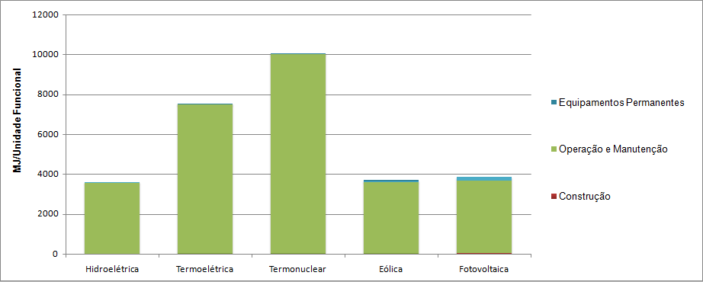
Figura 1. Gráfico da categoria Consumo de Energia.

A alternativa termonuclear apresenta um alto consumo de urânio enriquecido; segundo Rocha (2009), a produção de energia nuclear é baseada na fissão do urânio, que é realizada quando um nêutron colide com o núcleo atômico do urânio e gera-se mais nêutrons em forma de reação em cadeia. Nesse processo há grande desprendimento de energia. Segundo Silva (2011), somente o isótopo U235 pode ser utilizado para este processo e somente 0,7% está disponível na forma de urânio natural. Por este motivo, é necessário o enriquecimento do urânio, processo que leva a um alto consumo de energia.
O impacto da termoelétrica evidencia a queima do gás natural para a geração de energia elétrica, assim destacando a fase de operação e manutenção da alternativa.
No caso da eólica, a utilização do aço nos equipamentos como torres e rotores, contribuiu nas fases de equipamentos permanentes e manutenção.

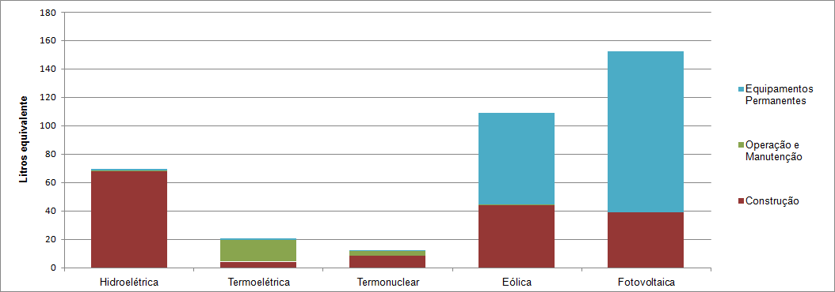
Figura 2. Gráfico categoria Uso de Água Consuntiva

O consumo de água da alternativa fotovoltaica decorre da utilização do fluoreto de polivinil e do alumínio, tanto na produção dos painéis quanto para os suportes estruturais.
A alternativa eólica traz os impactos da pré-cadeia dos equipamentos permanentes, como as chapas de aço que compõem as torres dos aerogeradores.
Na construção da hidroelétrica, o impacto está prioritariamente na cadeia do concreto e rochas, em função da construção da barragem.
O consumo da termonuclear provém do concreto na construção, refrigeração de equipamentos e uso de diesel para captação direta d’água; já na termoelétrica, o consumo se deve à geração de vapor d’água.

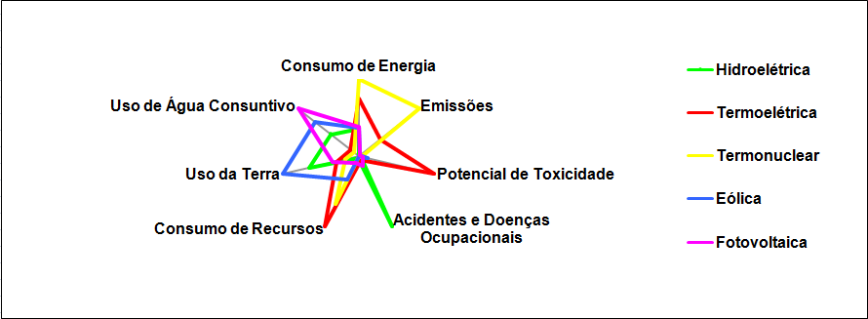
Figura 3. Impressão Ambiental.

Com a consolidação de cada uma das nove categorias de impacto, obtemos a chamada Impressão Ambiental, que têm no centro de seu gráfico os valores de menor impacto e, na extremidade de cada categoria em avaliação, os valores de maior impacto. Trata-se de um gráfico normalizado, que consolida todas as categorias de impacto por alternativa de geração de energia elétrica (Figura 3).
A Impressão Ambiental consolida as cargas ambientais geradas pelas alternativas em estudo e demonstra a relação de desempenho ambiental entre elas. Para possibilitar uma avaliação do ponto de vista da sustentabilidade, considera-se uma avaliação econômica para entender qual é o custo equivalente à geração de 1MWh de energia elétrica (Figura 4).

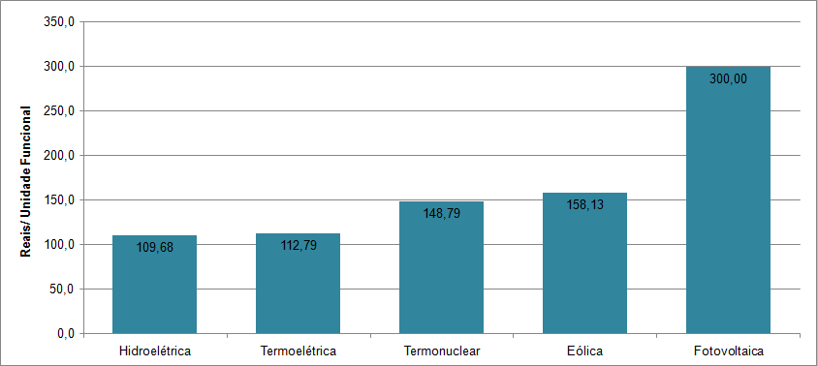
Figura 4. Gráfico de Custos.

Com a análise do gráfico de custos (Figura 4) vê-se claramente que a geração via fotovoltaica apresenta um maior custo, mas para possibilitar uma visão de sustentabilidade, é necessário associar a Impressão Ambiental (Figura 3) aos custos correspondentes, em uma matriz.

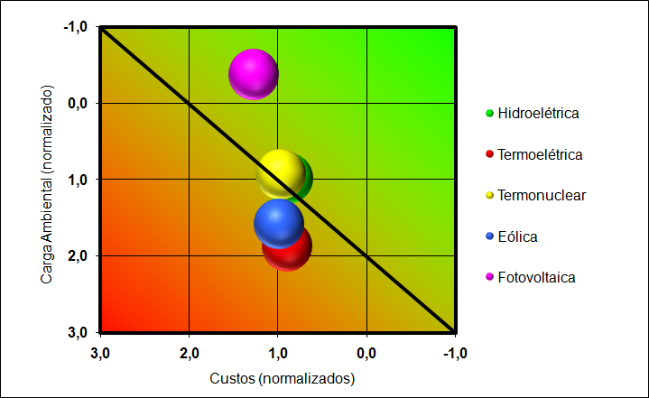
Figura 5. Matriz de Ecoeficiência.

Na Figura 5, os eixos do gráfico apresentam-se invertidos; sendo assim, o ponto da origem do gráfico representa os valores de maior impacto ambiental e econômico, ao passo que, deslocando-se para a diagonal superior direita, encontra-se o quadrante de maior ecoeficiência, onde registram-se o menor impacto ambiental e econômico. Os impactos ambientais da geração de energia a partir das alternativas em estudo foram relativizados aos impactos ambientais brasileiros, possibilitando entender quais são os impactos ambientais mais relevantes ao Brasil.
Utilizando-se dos custos da geração de energia elétrica relativos ao PIB brasileiro, combinados aos impactos ambientais relativizados, obtivemos a matriz de ecoeficiência. Observa-se na matriz que, apesar do custo da alternativa fotovoltaica ser o maior, seu desempenho ambiental, na ponderação entre as duas componentes (ambiental e econômica) compensa, tornando-a alternativa mais ecoeficiente do estudo. As alternativas Hidroelétrica e Termonuclear estão em um ponto do gráfico considerado como igualdade em termos de ecoeficiência, onde apresentam mínima diferença em custos e carga ambiental.

Conclusões e Recomendações
Considerando todas as premissas, contornos tecnológicos, temporais e geográficos aplicados a este estudo, obteve-se o resultado de maior ecoeficiência para a geração de energia na usina fotovoltaica, dado o seu baixo impacto em emissões, potencial de toxicidade, consumo de recursos abióticos, acidentes e doenças ocupacionais e uso da terra. Seu maior impacto foi registrado na categoria de água consuntiva, em decorrência da pré-cadeia do fluoreto de polivinil, semicondutor utilizado na fabricação dos módulos fotovoltaicos.
As usinas hidroelétrica e termonuclear apresentaram menor ecoeficiência com relação à fotovoltaica, porém são mais ecoeficientes que as alternativas eólica e termoelétrica. O impacto na usina hidroelétrica se deve às categorias de água consuntiva, acidentes e doenças ocupacionais e uso da terra. Na usina termonuclear, o consumo de recursos naturais e energéticos, impactados diretamente pelo uso do urânio enriquecido, é responsável por seu menor desempenho ambiental relativo.
As usinas eólicas e termoelétricas apresentaram o menor desempenho com menor ecoeficiência entre as alternativas em estudo. Na eólica, o fator determinante foi o alto impacto em uso da terra, advindo da pré-cadeia do concreto utilizado na instalação dos aerogeradores. A termoelétrica teve um impacto significativo em consumo de recursos abióticos, consumo de energia, emissões e potencial de toxicidade, devidos ao uso intensivo do gás natural.
Ressalta-se que os principais impactos não estão relacionados apenas com a operação das usinas, mas também com os processos de fabricação das matérias primas e dos insumos utilizados em cada uma delas. Uma análise individual das alternativas em estudo, leva à conclusão de que a disponibilidade dos recursos (rios, radiação solar, vento, gás natural, entre outros) por região do Brasil, mostra-se determinante para a escolha de uma fonte ou “mix” mais adequados do ponto de vista econômico e ambiental, excluindo-se assim uma definição de fonte mais ecoeficiente para todos e quaisquer cenários do Brasil. Para exemplificar, pode-se citar a usina termoelétrica, que poderá ter seu impacto aumentado em virtude do transporte do gás natural (gasoduto) para um local no qual não haja disponibilidade deste recurso. A mesma consideração aplica-se à hidroelétrica; caso seja instalada em um local onde os rios não tenham as características necessárias para a instalação da barragem, grandes áreas serão alagadas para sua instalação, aumentando as emissões provenientes da decomposição da matéria orgânica do reservatório.
Como recomendação para a condução de futuras análises de ecoeficiência, indica-se que se estude uma proposição de “mix” para cada região do Brasil, considerando a disponibilidade dos recursos, padrões de consumo e distribuição adequada dos centros consumidores e geradores de energia elétrica, assim obtendo um “mix” com menores impactos econômicos e ambientais. Sugere-se, ainda, uma avaliação integrada dos impactos sociais resultantes de cada matriz proposta, de forma análoga, sob a perspectiva de ciclo de vida.

Referências Bibliográficas
AGÊNCIA NACIONAL DE ENERGIA ELÉTRICA (ANEEL). Banco de Informações de Geração. Disponível em:. Acesso em: 20 abr. 2013.
ASSOCIAÇÃO BRASILEIRA DE NORMAS TÉCNICAS. NBR ISO 14040:2009 Gestão ambiental: avaliação do ciclo de vida: princípios e estrutura. Rio de Janeiro, 2009.
ASSOCIAÇÃO BRASILEIRA DE NORMAS TÉCNICAS. NBR ISO 14044:2009 Gestão ambiental: avaliação do ciclo de vida: requisitos e orientações. Rio de Janeiro, 2009.
BRASIL, Ministério de Minas e Energia. Anuário Estatístico de Acidentes do Trabalho. Brasília, 2009. Disponível em: Acesso em: 25 mar. 2013.
BRASIL, Ministério de Minas e Energia. Balanço Energético Nacional 2012: ano base 2011. Brasília, 2012. Disponível em: Acesso em: 20 mar. 2013.
BRASIL, Ministério de Minas e Energia. Plano Nacional de Energia 2030: projeções. Brasília, 2008. Disponível em: Acesso em: 21 mar. 2013.a
CETESB. Gases de Efeito Estufa. 2013. Disponível em: Acesso em 9 jun 2013.
CUNHA, R. A Energia Limpa do Desenvolvimento. 1 ed. [S.l.: s.n.], 2006. 165 p.
INTERGOVERNMENTAL PANEL ON CLIMATE CHANGE (IPCC). Fourth Assessment Report: Climate Change 2007. Nova York, 2007. 4 v. Disponível em: . Acesso em 20 mai. 2013.
PFISTER, S.; KOEHLER, A.; HELLWEG S. Assessing the Environmental Impacts of Freshwater Consumption in LCA. Environmental Science & Technology. Zurique, 2009. Disponível em: . Acesso em 5 jun. 2013.
Protocolo de validação do método de Análise de Ecoeficiência pela National Sanitation Foundation (NSF), (BASF's Eco-Efficiency Analysis Methodology). Maio, 2013.
ROCHA, J. C. al. Introdução à Química Ambiental. 2 ed. Porto Alegre: Artmed, 2009. p. 158-161.
SILVA, P. H. P. Processo de beneficiamento do urânio visando a produção de energia elétrica. Fortaleza: [s.n.], 2011. p. 30.
US GEOLOGICAL SURVEY. Disponibilidade de Recursos Naturais. 2008. Disponível em: Acesso em 14 ago. 2013.

